《商道》快速入门指南

第一步：用户登录：

1、在 IE 地址栏中输入网址：sd.erp-edu.cn，登录到《商道》系统。如图 1 所示：
图 1
2、根据老师分配的账号及密码登录。账号：您的学号 密码：123456

第二步：下载、安装《商道》客户端软件
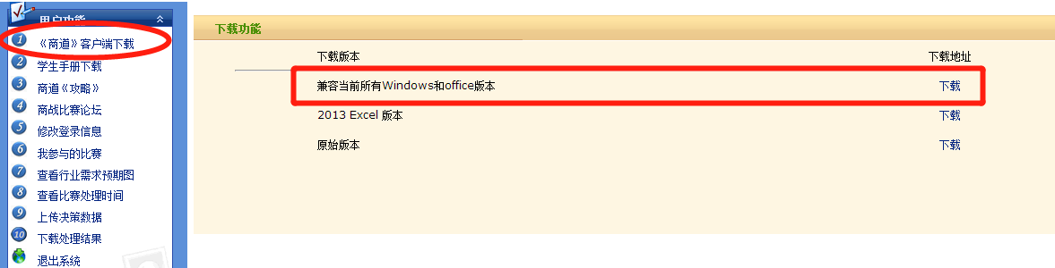
图2
注意：需要根据自己的电脑版本进行下载，下载前请关闭杀毒软件，特别是360杀毒软件。

第三步：注册公司信息
双击电脑桌面上的《商道》客户端图标进入《商道》客户端。
在填写比赛信息时，除行业号和公司号由教师或管理员指定外，公司名、股票代码、公司密码可以自行设置，其中公司名和股票代码的首字母必须与公司号一致。填写完成以后点击“提交”按钮进入主界面。如图 3所示。

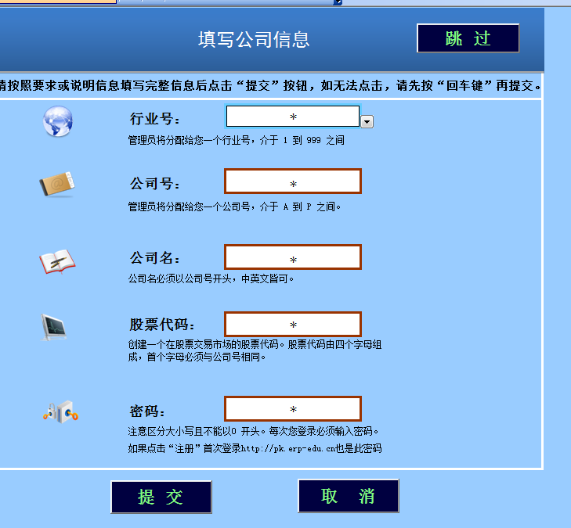
图 3
注意：此处键入的密码即为下次进入客户端系统的密码。

第四步：进行决策模拟
完成公司信息注册后，点击“提交”按钮进入主菜单。如图4所示：

图 4

客户端程序操作共有10个操作屏（0—9屏）、5个分析屏（10—14屏）和5个功能按钮（15—19）：
- 0屏：年度预算会议屏，此屏的主要功能是对整个行业未来一年的发展做出预测；此屏填写的数据只是一个预测，保存的数据实际是后面1－9屏执行的数据。初次进入此屏要注意选择行业内的公司数，只有行业内的公司数目选择正确才能做出正确的判断。
- 1－9屏：是对0屏做出的未来以一年计划的执行，在做年度预算时要关注产能利用率（100％左右最好）、销售收入、净利润、现金持有量、每股收益、以及投资回报率的一个变化情况。
第五步：保存、发送数据
- 当做完一轮数据后，建议再回到“年度预算会议屏”点击“更新”按钮观看执行的情况。
- 当您对所做的决策满意时，回到主菜单点击“保存”按钮保存决策数据，弹出如图5所示的对话框，再点击“确定”按钮将数据保存在默认目录下。
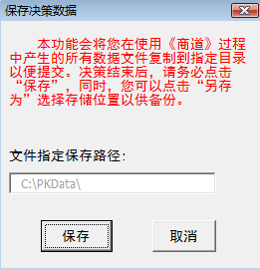
图 5
- 保存完毕即可进行决策数据的发送，登录 sd.erp-edu.cn，点击“上传决策数据”如图6所示：
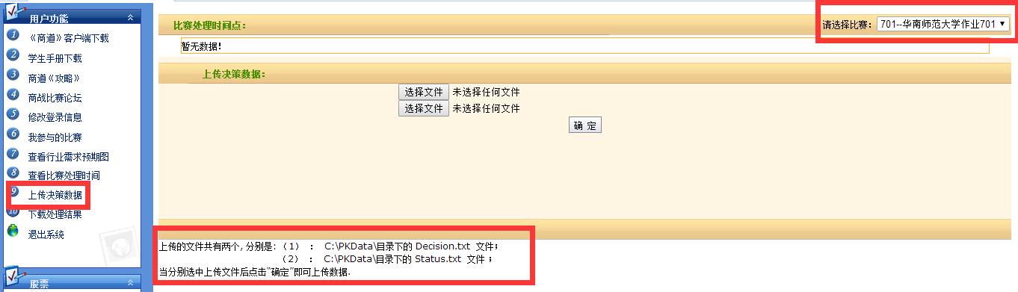
图 6

第六步：接收处理结果
- 下载：登录 sd.erp-edu.cn，点击“下载处理结果”，下载对应年份的结果，如图7所示：：
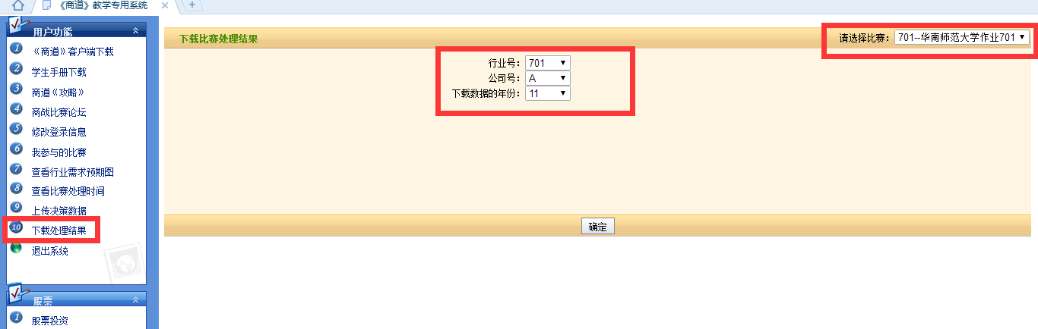

图 7
- 导入：双击下载下来的“Yxx-Results”文件，会弹出如图8所示的对话框。
在密码框中输入公司密码，如果密码正确下面的路径文本框就会由灰色变成可填写项，点击“下载文件”按钮将处理的结果导入到客户端程序中，下载完毕后此对话框会自动关闭，再次进入《商道》客户端程序即可看到上一年比赛的结果。
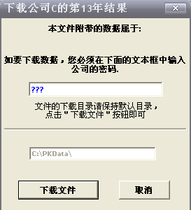
图 8

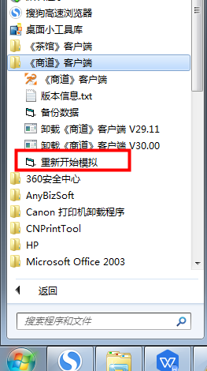
重新开始新一场的比赛，即在做练习之后、做作业之前，需要在电脑桌面上选择“开始”→“所有程序”→“商道客户端”→“重新开始模拟”。如图9

